CENTRO EDUCATIVO JEAN PIAGET

PREPARATORIA

TEMPLO DE DIANA EN ÉFESO

MARIANA HERNÁNDEZ SÁNCHEZ

TALLER DE METODOLOGÍA PARA LA INVESTIGACIÓN

PROF. ADRIANA FELISA CHÁVEZ DE LA PEÑA

FECHA DE ENTREGA: 29/MAYO/2020

GRUPO 6010 - EXAMEN FINAL 1RA VUELTA

**Índice**

**Resumen**

**Introducción**

* 1. **Planteamiento del problema.**
  2. **Hipótesis.**
  3. **Objetivos.**
  4. **Justificación**
  5. **Importancia del estudio.**
  6. **Limitaciones del estudio.**

**Marco Teórico**

* 1. **Bases de la arquitectura de los templos en la antigua Grecia.**
  2. **Historia del templo de Diana.**
  3. **Estructura Original.**
  4. **Línea de tiempo del templo.**
  5. **El templo en la actualidad.**

**Conclusión**

**Bibliografía**

**Resumen:**

Este trabajo se enfoca en la reconstrucción del Templo de Diana en Efeso.

Esto con la intensión de saber si

dicho trabajo pone en riesgo la estructura original o si, al contrario, se verá beneficiada por esto.

Para esto se hizo una investigación sobre la arquitectura de la antigua Grecia y sobre la historia del Templo y de lo que ha pasado a lo largo de su historia.

**Templo de Diana en Éfeso**

**Introducción**

“El templo de Diana, considerado una de las siete maravillas del mundo antiguo para dar culto a la diosa de la Fecundidad en Éfeso, fue construido y reconstruido hasta quedar en su total ruina” [1]

En esta investigación teórica se habla sobre los factores que contribuyeron a que el templo de Diana, en su época fue conocido como uno de los más exuberantes y magníficos templos de la época, terminará siendo una obra arqueológica en ruinas. Para esto se revisará la historia del templo mismo, como fue éste trascendiendo a través de los siglos hasta nuestra época. También se hará énfasis en sus múltiples construcciones y en un apartado se tratará su reciente re-construcción, actualmente en proceso.

Cabe señalar que se expondrán las características arquitectónicas del templo original, junto con las de la re-construcción del templo, al igual que la actual que empezó a construirse en septiembre de 2007, con la finalidad de comparar la arquitectura original con la última reconstrucción.

Para que haya una base más sustentada, hablaremos de los materiales de un templo y su significado que tenían en la antigua Grecia como uno de los aspectos a indagar brevemente. De igual manera de aspectos importantes a considerar de la diosa Artemisa, a la cual se le fue construido éste mismo templo.

Para tener una idea más clara sobre la arquitectura de la época en la cual fue construido, se describirán las bases de los templos griegos; que por cierto son una de las características más predominantes y sobresalientes del mundo griego antiguo; las cuales, podría decirse, son los órdenes clásicos: clasificaciones en orden cronológico sobre los diferentes tipos de estilos que se utilizaban para la construcción de las columnas de los templos. En éste rubro también veremos algunos otros aspectos respectivos a cada orden clásico, y en general sobre otras características importantes de éstas construcciones.

El siguiente proyecto abarca las necesidades culturales y educativas en lo que concierne al tema del Templo de Diana en Éfeso y su reconstrucción, debido a que se hablará brevemente de sus orígenes, que datan desde su creación en el año de 550 a. C, y profundizaremos en la cuestión arquitectónica de éste, concretamente sobre su destrucción y su actual reconstrucción.

El motivo de realizar la investigación con este enfoque es la necesidad de saciar la curiosidad sobre informarse de cómo se creó el templo, enfatizando en sus materiales y en su forma de construcción, y conocer más a fondo el motivo por el cual fue necesaria una reconstrucción.

Al finalizar el trabajo se pretende determinar si hubo alteraciones al templo durante la reconstrucción y si éstas contribuyeron a que en la actualidad se encuentra en su ruina. Al mismo que se podrán identificar las causas que orillaron al pueblo de Éfeso a tener que reconstruir el templo.

La investigación también pretende ampliar los conocimientos actuales que se tienen de los templos griegos, refiriéndose específicamente al ámbito arquitectónico y aspectos característicos de éste durante la época en la que fue construido el Templo de Diana; comparándola con las técnicas arquitectónicas que se utilizaron para reconstruirlo.

**1.2 Planteamiento del problema**

¿La reconstrucción del templo de Diana modificó de manera negativa la estructura original?

**1.3 Hipótesis**

**H.A.** Si el templo de Diana fue reconstruido, entonces éste se verá alterado de manera negativa.

**H.O.** Si el templo de Diana fue reconstruido, entonces éste no se verá alterado de manera negativa.

**1.4 Objetivos**

**Objetivo general**

Determinar las repercusiones que las reconstrucciones tuvieron sobre el templo de Diana.

**Objetivos específicos**

1.- Investigar la historia del templo.

2.- Recopilar datos sobre cómo era la estructura original.

3.- Describir la estructura del templo después de su 1a reconstrucción.

4.- Indagar sobre las primeras dos veces en las que fue construido el templo.

5.- Comparar el templo original con la última reconstrucción.

**1.5 Justificación**

El templo de Artemisa en Éfeso, o como los romanos la conocían, Diana, fue uno de los templos más espléndidos y visitados de su época por creyentes que venían desde lugares recónditos del mundo antiguo solo para rendirle culto a la diosa. Eso sin mencionar que fue una de las mayores construcciones arquitectónicas del año 550 a. C, sin embargo, fue destruido y reconstruido varias veces, de las cuales en su mayoría carece de datos.

Actualmente se tiene planeada una reconstrucción del templo de Diana en Éfeso para revivir uno de los mayores monumentos y una de las siete maravillas del mundo antiguo.

La importancia de este estudio recae en las técnicas originales de construcción del templo de Diana, además de hacer una comparación de cuáles serían los aspectos que comparten la arquitectura de la época en la cual fue construido y las técnicas que fueron empleadas para su reconstrucción, también, se hará una comparación de éstas viendo sus diferencias y similitudes que pudieron o no afectar negativamente la estructura original después de la reconstrucción.

**1.8 Limitaciones del estudio**

El proyecto puede verse obstaculizado, de alguna manera, por el extenso contenido que puede conllevar la investigación acerca de los aspectos históricos a indagar del tema y se pueda perder el enfoque de éste; además de la necesidad de utilizar varios elementos ilustrativos para dar una clara explicación sobre de los elementos que componen el templo, que en varios casos no son accesibles para el investigador.

**Marco Teórico**

**2.1 Bases de la arquitectura de los templos de la antigua Grecia**

Los templos fueron ciertamente las obras más características tanto de la arquitectura griega como de sus creencias religiosas.

Como nos explica José Manuel Lozano Fuentes en su obra “Historia del Arte” (año), los templos griegos no eran un recinto para que se aglomeraran las muchedumbres de creyentes. En realidad, eran lugares destinados para contener en su interior la imagen del dios y en donde se realizaban las ceremonias de culto. La disposición de todo un templo presentaba una columnata exterior que lo rodeaba; y en su interior había tres piezas esenciales: a) el vestíbulo o pronaos; b) el santuario o nao; y c) el episthodomos o lugar donde se guarda el tesoro del Dios o Diosa.

La planta del templo griego normalmente está hecha en forma de un paralelogramo, sin embargo, hay ocasiones en las que tiene una planta circular que se llama *tholos.* El techo en vez de ser plano era de dos aguas, trazaba en las fachadas un triángulo isósceles llamado *frontón* que ocasionalmente en algunas edificaciones se ornamentaba con figuras. Igualmente solían decorar con relieves la parte superior del muro, llamado *friso*. En otros casos, específicamente en los templos dóricos, el elemento estructural sostenido por las columnas, el *arquitrabe,* tenía en su franja superior losas que ostentaban tres ranuras verticales, de nombre *triglifos* que se alternaban con otras que podían ser lisas u ornadas con relieves, llamados *metopas*, (Autor, añi=*.*











Los órdenes arquitectónicos eran: A) el basamento estaba formado por gradas. B) La columna tiene tres partes: basa, fuste y capitel. C) El entablamento está integrado por arquitrabe, friso, cornisa y frontón, (Autor, año).











Los templos antes del siglo V, tenían líneas robustas, vigorosas y en cierto modo pesadas a simple vista.

A continuación, se presentan los órdenes clásicos con algunas de sus características:

* El dórico. Después de las invasiones de los *dorios,* la arquitectura de la Grecia antigua inició un nuevo e interesante desarrollo, que es posible de seguir mediante la evolución de las obras más características de la arquitectura en Grecia: los *templos.*

Su principal característica es el capitel de moldura. Su origen proviene de la forma del tronco del árbol y en algunos templos del S. II a. C., se conservaba la columna de madera. Este orden arquitectónico tiene una forma de ser robusta y de procedencia espartana que da la impresión de masculinidad. Por su fuerte constitución y su reserva al detalle, es considerado un símbolo a la sobriedad y solidez.

Otra característica del orden dórico es que en las columnas y en sus capiteles se podían apreciar líneas rectas y estrictas con una división prácticamente exacta entre ellas. En las construcciones del tipo dórico, la columna contaba como remate con un capitel de figura escueta, es decir, simple y sin adornos, que se integraba con dos elementos: uno en forma de dado, de nombre *ábaco,* y otro más llamado *equino,* que era una moldura de superficie convexa, ubicado entre el ábaco y el fuste de la columna. (Fig.1)



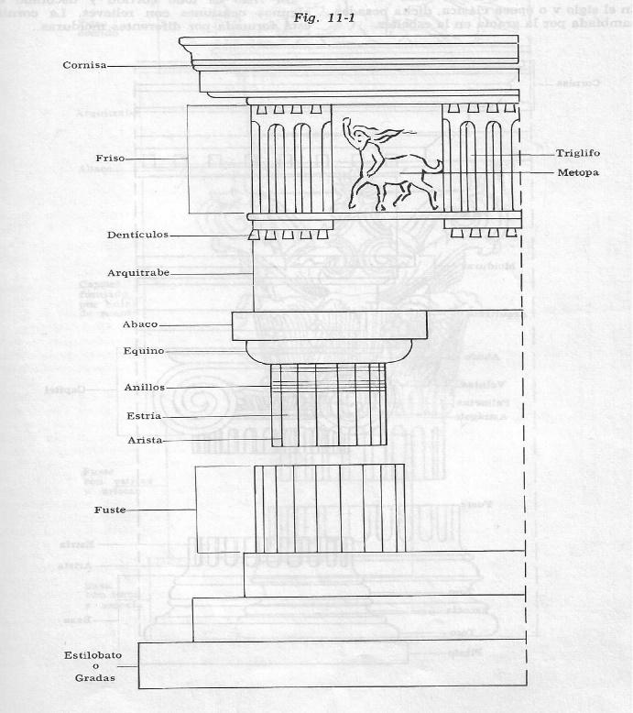

* El jónico o capitel de volutas. Después de que el estilo dórico deja de ser innovador, los templos acoplan una apariencia más fina y grácil; sus columnas se construyen menos gruesas y sus capiteles tienen forma de cojinete con volutas en sus esquinas, que son el “adorno en forma de espiral o caracol que se coloca en los capiteles”.[2] En su base se encuentran 2 toros divididos por la Escocia. A diferencia del dórico, el fuste del orden jónico tiene un sentimiento femenino que se debe a su esbeltez y a que se considera una representación del talle de una doncella; se encuentra constituido por estrías y aristas rebajadas (Fig2)





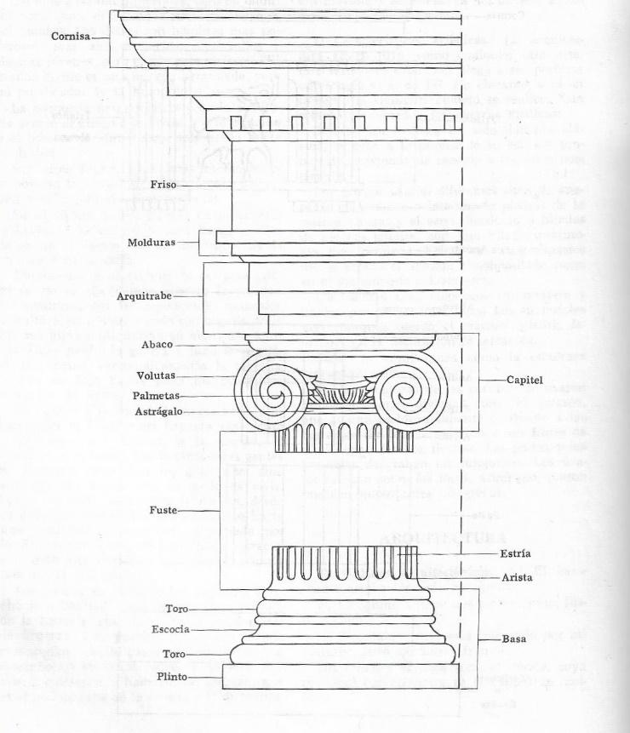

Una de las principales diferencias entre éstas dos era que el fuste dórico tenía aristas “*vivas”,* mientras que el jónico tenía aristas redondeadas o “*muertas”*

* El corintio o capitel de hoja de acanto (o cardo). Éste fue el último orden clásico y también fue considerado el más delicado. Su principal variación, y claramente la más resaltante por la cual se le debe su nombre, es su capitel en forma de canastilla representado con flores y hojas de acanto. Su origen sale de corintio donde, según la leyenda, murió una joven y sus padres pusieron un cesto de labores en su lápida, y a medida en que pasaba el tiempo fueron creciendo hojas de acanto.

Calímaco, fascinado ante la imagen, lo cinceló en plata. Sin embargo, el orden corintio no tuvo gran atención por parte de los griegos, sino fue Roma la cual utilizó ésta gran exuberancia decorativa. (Fig.3)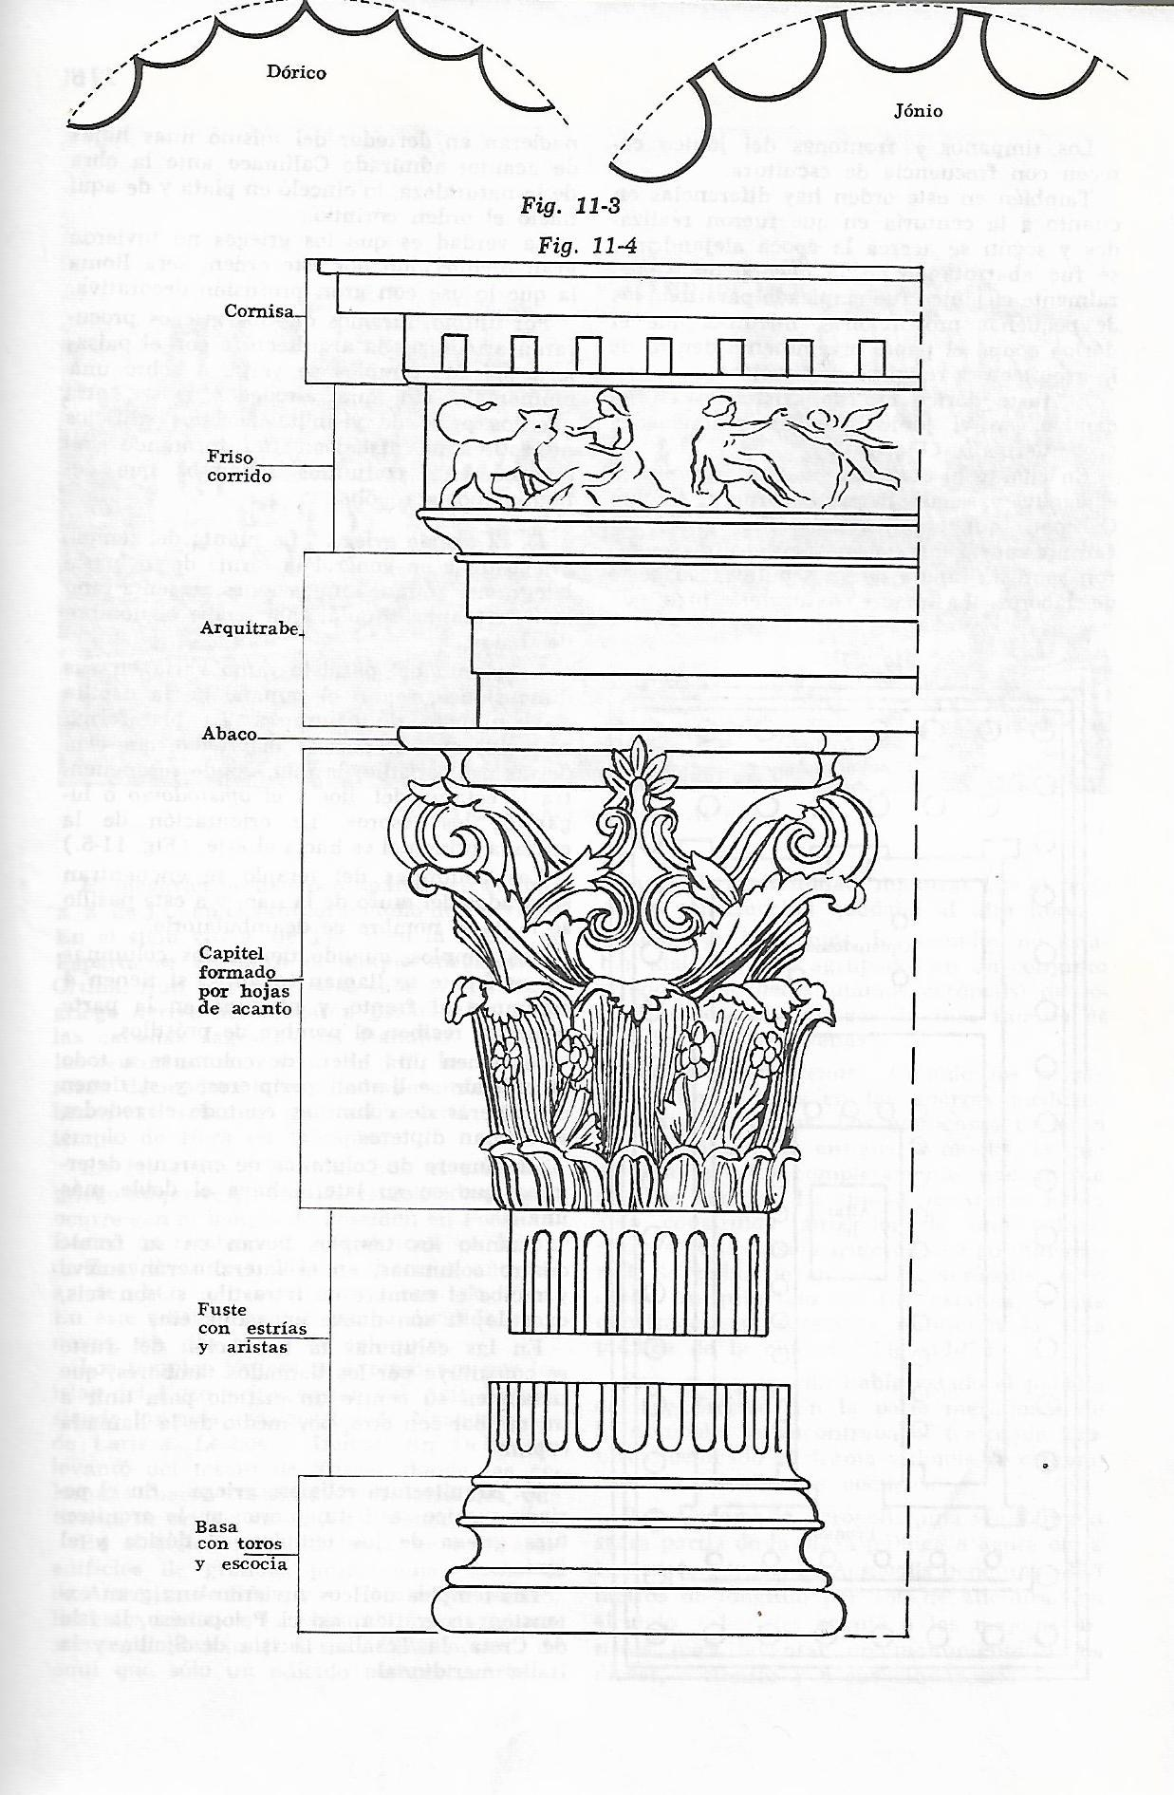



*.*



**2.2 Historia del templo de Diana**

Artemisa era la Diosa de la caza, nacida al mismo tiempo que su hermano Apolo de la unión de sus padres Latona y Zeus. Al igual que su hermano “ella también estaba vinculada con la luz celeste, pero no con la solar, sino con la de la luna, que con rayos se impone en la oscuridad”[3].

Por haber ayudado a su madre Latona para que naciera su hermano, Artemisa fue adorada por los griegos ya que ayudaba a las mujeres embarazadas y cuidaba a los niños. Ésta última estaba muy arraigada en Éfeso, lugar en donde se elevó el templo más majestuoso en su honor.

“Pausinas (110 d. C-180 d. C), viajero griego, geógrafo e historiador, escribió que el santuario era incluso más antiguo que el templo del Oráculo de Apolo en Dídima.” [4]

El templo de Diana es considerado una de las 7 Maravillas del Mundo Antiguo, para darle culto a la diosa de la fecundidad en Éfeso; este fue construido y reconstruido hasta quedar en su total ruina.

Se ubica en la ciudad de Éfeso, una de las 12 ciudades jónicas a orillas del Mar Egeo, y antigua localidad del Asia Menor. Se encontraba en una región favorable por donde cruzaban varios viajeros y mercaderes de toda Asia Menor. Fue influenciado por varias creencias, y era un símbolo de fe para muchas personas.

Los efesios adoraban a Cibeles, e incorporaron gran parte de sus creencias al culto de Artemisa. El dúo Artemisa-Cibeles distaba mucho de su equivalente romano Diana. El culto de Artemisa atrajo miles de adoradores de todas partes del mundo antiguo.

El templo fue construido bajo las órdenes del rey de Lidia, Creso, encima de otro templo más antiguo, el cual se cree que era el de Cibeles. El rey Creso lo levantó en honor a la diosa griega y dejó el proyecto encargado al arquitecto cretense Quersifrón y la parte escultórica a Escopas.

El templo se construyó cerca del año 550 a. C. Los arquitectos fueron Chersiphron, Metágenes, en conjunto con Teodoros y Quersifrón.

El templo de Diana fue reconstruido siete veces más durante diez siglos, según afirma el historiador griego Estrabón, sin embargo, éste número es incierto ya que no se pueden calcular con exactitud todas las veces en las que fue reconstruido. Las excavaciones han revelado pruebas legítimas de su reconstrucción, precisamente en dos ocasiones, y en cada una de éstas el templo se levantaba en el mismo lugar y se aumentaba su volumen.

Tras la destrucción de éste, Éfeso perdería nuevamente aquello que lo llenaba de orgullo: *El templo de Artemisa.*

*“Se descubrió que un hombre había planeado incendiar el templo de Diana en Éfeso, de tal modo que por la destrucción del más bello de los edificios, su nombre sería conocido por el mundo entero” -* Valerio Máximo[5]

La primera destrucción registrada relata al año 356 a. C, cuando Eróstrato o Heróstrato (en griego Ἡρόστρατος), incendió el templo con el deseo y la avaricia de que su nombre pasará a la historia, como se puede ver especificado en la cita anterior.

Un dato curioso de esto, es que al parecer no fue Eróstrato quien incendió el templo. Existen varios mitos sobre cómo fue incendiado el templo, uno es el que se acaba de mencionar, de Eróstrato que incendió el templo.

El otro es de los sacerdotes. El Templo de Artemisa no era solo una estructura religiosa; también fue el mayor y más rico Banco de la época, el cual tenía a los sacerdotes de éste como guardianes. Al parecer no fue Eróstrato quien incendió el templo, plantea el escritor turco Sakir Cevat, sino los guardianes, quienes salieron con el dinero que se encontraba en su interior justo antes de quemarlo dejándolo en ruinas.

Alejandro III de Macedonia, al enterarse de que la noche de su nacimiento coincidía con la noche del incendio del templo, se ofreció a restaurar el templo. Sin embargo, los efesios declinaron su oferta debido a las condiciones que el conquistador imponía. Tiempo después de la muerte de Alejando, en el 323 a. C el templo fue restaurado por el arquitecto Dinócrates. El templo se construyó idéntico al original, exceptuando por la plataforma elevada, que constituía un típico rasgo de la arquitectura clásica de la época.

En el año 262 d. C durante la decadencia romana, la ciudad de Éfeso fue prácticamente destrozada por los godos que provenían del centro de Europa dejando tanto el templo como a la ciudad en ruinas. Los materiales fueron usados para construcción y muy poco se salvó de ésta edificación.

**2.3 Estructura original**

El templo se ubicó sobre un terreno rocoso como precaución frente a terremotos. El templo en sí mismo era colosal, un orgullo para la ciudad y visita obligada a todos los que por ahí pasaban.

Plinio describe que el Viejo templo seguía los órdenes clásicos de los templos griegos; anteriormente descritos. Sobre un basamento se alzaba el templo rodeado por 127 columnas de orden Jónico de 18m de altura cada una, igual a 12 veces el diámetro de la base. El templo tenía unas medidas de 115m de largo por 55m de ancho y estaba todo realizado con *mármol blanco.*

Tenía tres filas de columnas en la fachada occidental que juntas daba un total de 36, divididas en 3 hileras de 2 columnas, 2 columnas a los lados de las antas y una doble fila que dividía el gran pronaos[6] en tres naves. En la fachada posterior las columnas eran 9, y 21 a los lados.

La cella era alargada y estrecha, como en los templos arcaicos, y al fondo había un baldaquino, lugar donde se hallaba la estatua de culto.

En la primera reconstrucción la planta y las proporciones del nuevo edificio se mantuvieron *grosso modo* iguales a las del anterior, salvo por el añadido de un *crepidoma* (la plataforma sobre la que se eleva el templo) escalonado (12 gradas) de 2.68m de altura. Tenía columnas esculpidas en la parte inferior (solo las 16 de las dos primeras filas de la fachada occidental), mientras que una veintena de dados esculpidos sostenían las columnas *in antis.* Las columnas, según Plinio, medían 17.65m de altura, aproximadamente 10 veces el diámetro de la base. Se cree que Dinocrates, el arquitecto del nuevo templo, fue influenciado por Piteo, el autor del templo de Atenea de Priene.

**2.4 Línea de tiempo del templo**

**2.5 El templo en la actualidad**

Actualmente el templo de Diana es prácticamente inexistente, a excepción por una columna de 11m de altura que está *in situ* (en sitio)*.* Se tiene planeada una reconstrucción de éste templo desde el 2007.

El Dr. Atilay Ileri, fundador de la “Selçuk Artemis Culture, Arts and Education Foundation”, tuvo una reunión con Anton Bamer, doctor del instituto de arqueología de la Universidad de Viena, Austria, hace 10 años para hacer realidad la reconstrucción del magnífico Templo de Artemis.

Con la ayuda de científicos de Austria, Ileri y un grupo de arquitectos suizos han preparado un plan de reconstrucción del templo.

Su tamaño será el mismo que el original. En la construcción del tercer templo se utilizará un total de 25 000 m2 de mármol, el material original de construcción del Artemision. Sesenta de las 120 columnas del nuevo templo tendrán placas base.

Se construirá en una zona llamada Kurutepe, a 1 500m de la ubicación original del templo y cuenta con un presupuesto de 150 millones de dólares.

**Conclusión**

Mediante la investigación desarrollada en el transcurso del trabajo, regresamos al problema principal de la misma: ¿La reconstrucción del templo de Diana modificó de manera negativa la estructura original?

Con la información recabada se puede decir que la hipótesis alternativa: “Si el templo de Diana fue reconstruido, entonces éste se verá alterado de manera negativa.” está en lo cierto hasta cierto punto. Ya que como se vio en el ejemplo de la primera reconstrucción, Dinócrates hiso una alteración a la estructura original del templo, que era la plataforma elevada, que era un rasgo de la arquitectura moderna de su época, y que además Estrabón calculó que el templo tuvo aproximadamente unas 7 reconstrucciones; por lo cual deja espacio a inferir que con cada reconstrucción que se le hacía al templo, hubo ligeros cambios que modificaron la estructura original debido a la arquitectura moderna de las diferentes épocas en la cual fue reconstruido. Cabe mencionar, que además de esto hubo factores independientes de la arquitectura que llevaron al templo a su ruina actual, como es el caso del incendio en la primera destrucción registrada.

Por otra parte, está la actual reconstrucción del templo, la cual, como se mencionó anteriormente, estará situada a 1 500m de la ubicación original. En éste caso podría decirse que es más una reproducción de lo que fue el templo, además de que éste constará de 120 columnas mientras que el original era de 127. Sin mencionar que la tecnología utilizada en la época de la construcción original era de martillo y cincel, y en la actualidad se utilizan máquinas más sofisticadas; por lo que, en esencia, el templo original seguiría estando en su actual ruina.

**Bibliografía**

Alvear, C. (2011). *“Introducción a la Historia del Arte”* México, D.F. México: Grupo Editorial Noriega Editores.

EcurRed, Conocimiento con todos y para todos (en línea) <https://www.ecured.cu/Templo_de_Diana_en_Éfeso>

El Magnífico Templo de Artemisa, una Maravilla del Mundo Antiguo (en línea) <vchistorica.blogspot.mx/2015/09/el-magnifico-templo-de-artemisa-una.html>

La Reconstrucción del Templo de Diana en Éfeso (en línea) <https://latunicadeneso.wordpress.com/2008/10/31/la-reconstrucción-del-templo-de-diana-en-efeso-/

Las siete maravillas del mundo antiguo (en línea) <www.jdiezarnal.com/lassietemaravillasdelmundoefeso.html>

La 7 Maravillas del Mundo. Templo de Artemisa. (en línea) <elmundoysussietemaravillas.blogspot.mx/2016/07/el-templo-de-artemisa.html>

Lozano, J. M.(1999). *“Historia del Arte”* vigésima primera reimpresión ed. México: compañía editorial continental. P. 111-116.

Mares, R. (2006). *“Los mejores pasajes de la mitología griega”* México, D.F. México: Grupo editorial Tomo.

Templo de Artemisa en Éfeso (10 de marzo de 2008) (en línea) <terraeantiqvae.blogia.com/2008/031001-templo-de-artemisa-en-feso.php>

1. EcuRed, Conocimiento con todos y para todos <https://www.ecured.cu/Templo_de_Diana_en_Ésefo>
2. Word Reference <www.wordreference.com/definicion/volut
3. Mares, R. (2006). *“Los mejores pasajes de la mitología griega”* México, D.F. Grupo editorial Tomo. p.38.
4. El Magnífico Templo de Artemisa, una Maravilla del Mundo Antiguo (en línea) <vchistorica.blogspot.mx/2015/09/el-magnifico-templo-de-artemisa-una.html>
5. El Magnífico Templo de Artemisa, una Maravilla del Mundo Antiguo (en línea) <vchistorica.blogspot.mx/2015/09/el-magnifico-templo-de-artemisa-una.html>
6. “En los templos antiguos, pórtico cerrado por muros laterales y con filas de columnas en el frente, que había delante del santuario o cella.” – The Free Dictionary.